2023年兰州市初中学业水平考试
地理
注意事项：
1．全卷共40分，考试时间50分钟。
2．考生必须将姓名、准考证号、考场号、座位号等个人信息填（涂）写在答题卡上。
3．考生务必将答案直接填（涂）写在答题卡的相应位置上。
一、选择题（本大题共20小题，每小题1分，共20分。在每小题给出的四个选项中，只有一项符合题目要求）
“仰以观于天文，俯以察于地理。”——《易经·系辞》人类从古至今探索日月星辰、山川陵谷的脚步从未停止。2023年5月23日，我国大部分地区可欣赏到金星合月，即金星紧紧依偎在月亮身旁的景象。读地球公转示意图（图），完成下面小题。
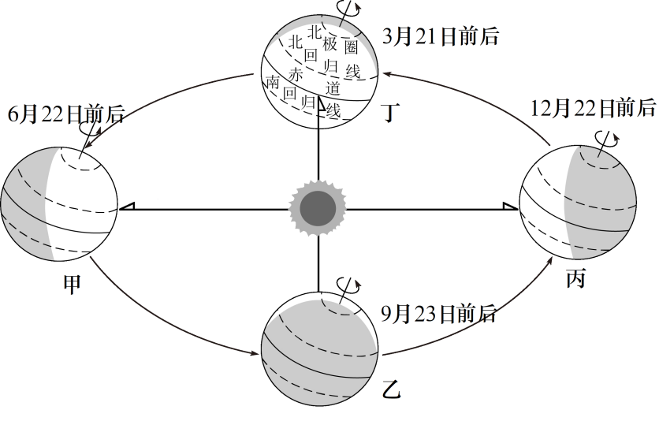
1. 下列天气状况中，能顺利观测到金星合月天象的是（ ）
A.  B. 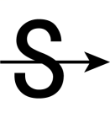 C.  D. 
2. 观测金星合月的当天，地球公转运行在（ ）
A. 甲—乙之间 B. 乙—丙之间 C. 丙—丁之间 D. 丁—甲之间
3. 金星合月这天（ ）
A. 北京（40°N，116°E）昼短夜长 B. 悉尼（34°S，151°E）昼短夜长
C. 我国大部分地区秋收正忙 D. 我国昆仑站（80°S，77°E）科考正忙
【答案】1. A 2. D 3. B
【解析】
【1题详解】
读图可得，A所示的是晴，B所示的是沙尘暴，C所示的是暴雨，D所示的是台风及其中心，其中晴天能顺利观测到金星合月天象，A正确，BCD错误。故选A。
【2题详解】
读图可知，地球公转运行在甲位置时，太阳直射北回归线，北极圈及以北地区有极昼，是夏至日，按照地球自西向东公转方向可判读，乙是秋分日，丙是冬至日，丁是春分日。5月23日地球运行在北半球的丁春分日（3月21日前后）与甲夏至日（6月23日前后）位置之间即图中的丁—甲之间，D正确，ABC错误。故选D。
【3题详解】
金星合月这天是5月23日，太阳直射点位于北半球，位于北半球的北京是昼长夜短，A错误；太阳直射点位于北半球，南半球的悉尼昼短夜长，B正确；此时是我国的春季C错误；南极地区科考的时间是北半球的冬季，2月份左右合适，D错误。故选B。
【点睛】当太阳光直射在南回归线上时，这一天称为冬至日，为12月22日前后，北半球昼短夜长，北极圈以内地区有极夜现象；当太阳光直射在北回归线上时，这一天称为夏至日，为6月22日前后，北半球昼长夜短，北极圈以内地区有极昼现象；当太阳光第一次直射在赤道上时，这一天称为春分日，为3月21日前后，全球昼夜平分；第二次直射在赤道上时为秋分日，为9月23日前后，全球昼夜平分。
上世纪90年代，瑞士人皮尔卡和英国人琼斯历时20天，总计飞行42810千米，完成了乘热气球环球飞行的壮举。读世界海陆分布图，完成下面小题。
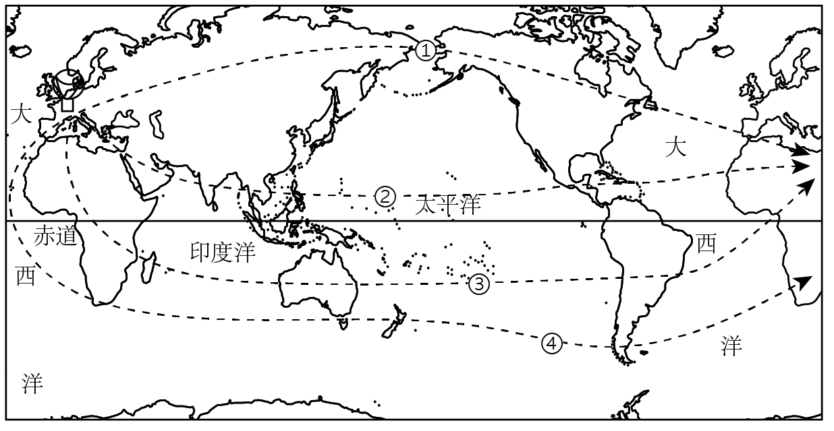
4. 两位探险家从阿尔卑斯山脉上空出发，先飞向北非，然后飞跃东南亚、太平洋、美洲中部、大西洋，最后降落在北非的埃及。他们环球飞行的路线最接近（ ）
A. ① B. ② C. ③ D. ④
5. 两位探险家的环球飞行可以证明（ ）
A. 地球自西向东自转 B. 地球自西向东公转
C. 地球是球体形状 D. 赤道周长为42810千米
【答案】4. B 5. C
【解析】
【4题详解】
读图可知，两位探险家从阿尔卑斯山脉上空出发先飞向北非，然后飞跃东南亚、太平洋、美洲中部、大西洋，最后降落在北非的埃及，读图可知，①路线经过欧洲、亚洲、北美洲；②路线经过欧洲、非洲北部、东南亚、太平洋、美洲中部、大西洋到达北非，符合题意；③路线经过大洋洲，④路线经过美洲的南部，①③④错误，②正确，故选B。
【5题详解】
两位探险家的环球飞行可以证明地球是球体形状但不能证明地球的自转及公转方向，也不能证明地球的赤道周长。故选C。
【点睛】能证明地球形状是球体的例子很多，如离岸的船总是船身先消失，桅杆后消失、站得高，才能看得远、麦哲伦环球航行、月食、人造卫星拍摄的地球照片。
6. 西岭雪山地处成都以西大邑县西岭镇，其主峰海拔5000多米，拥有南国最美的雪景。西岭雪山能够在夏日避暑、冬日滑雪的主要原因是（ ）
A. 纬度较高 B. 远离海洋 C. 海拔较高 D. 人烟稀少
【答案】C
【解析】
【详解】受地形因素影响，在山地和丘陵，气温随海拔升高而降低，海拔每升高100米，气温约下降0.6C。西岭雪山其主峰海拔5000多米，海拔高气温低。所以西岭雪山能够在夏日避暑、冬日滑雪的主要原因是海拔较高。C正确；与纬度、远离海洋、人烟稀少无关，排除ABD，故选C。
7. 中华优秀传统文化——古诗词中有许多能反映地理环境的诗句，如唐朝诗人刘禹锡的“九曲黄河万里沙，浪淘风簸自天涯”（《浪淘沙·其一》）。诗句体现了黄河的特征是（ ）
A. 支流众多，水量巨大，流速缓慢 B. 支流较少，含沙量大，有结冰期
C. 河道曲折，流速较快，东流入海 D. 河道曲折，含沙量大，流程较长
【答案】D
【解析】
【详解】九曲黄河说明黄河的弯曲幅度较大，且有多处弯曲，河道曲折；万里沙说明黄河含沙量很大；浪淘风簸自天涯说明黄河流程较长，D正确。从诗句中无法提现黄河支流的数量，也不能看出有结冰期，也不能看出黄河的流向，ABC错误。故选D。
点外卖是现在年轻人常见的生活方式。读某小区及周边地区平面示意图（左图）和小区楼号指示牌（右图），完成下面小题。
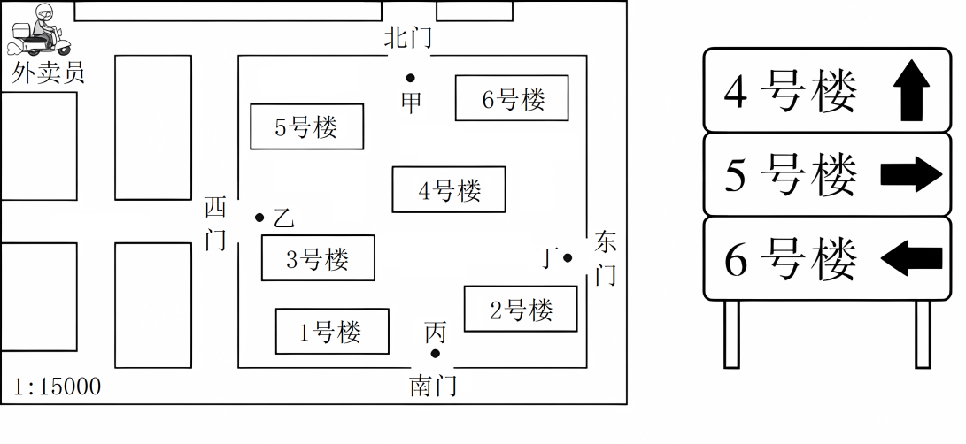
8. 外卖员要去该小区2号楼送餐，当骑行至图中位置时，与2号楼的图上距离为5厘米，则其实地直线距离是（ ）
A. 300米 B. 750米 C. 3000米 D. 7500米
9. 甲乙丙丁为四块面向最近大门的小区楼号指示牌，当外卖员从大门进入小区后，看到如图所示的指示牌，则该指示牌是（ ）
A. 甲 B. 乙 C. 丙 D. 丁
【答案】8. B 9. A
【解析】
【8题详解】
根据图中比例尺1:15000，图上1厘米表示实地距离是150米，外卖员与2号楼的图上距离为5厘米，则其实地直线距离是5×150米=750米，B正确，ACD错误。故选B。
【9题详解】
图2指示牌显示的是4、5、6号楼，读图1，距4、5、6号楼最近的大门是北门，则图2指示牌是甲。外卖员从北门进入，距北门最近的小区楼号指示牌是甲，前行是4号楼，右行是5号楼，左行是6号楼，与图2指示牌相符，A正确，BCD错误。故选A。
【点睛】比例尺是表示图上一条线段长度与地面相应线段的实际长度之比。公式为:比例尺=图上距离与实际距离的比。
读非洲气候类型分布图与亚历山大、开普敦气温年变化曲线和逐月降水量柱状图（图），完成下面小题。
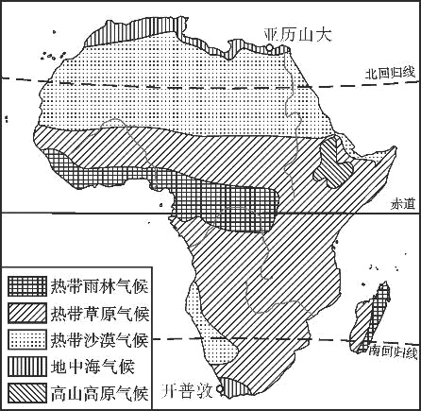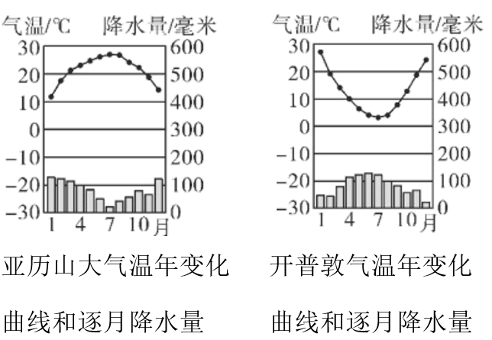
10. 非洲的气候分布中（ ）
A. 热带雨林气候主要分布在回归线附近 B. 热带沙漠气候主要分布在赤道附近
C. 高山高原气候主要分布在非洲南部 D. 热带草原气候面积所占比重较大
11. 关于非洲北部的亚历山大与南部的开普敦气候特征叙述，正确的是（ ）
①亚历山大夏季高温少雨，冬季温和多雨②亚历山大夏季高温多雨，冬季温和少雨
③开普敦夏季低温多雨，冬季高温少雨④开普敦夏季高温少雨，冬季温和多雨
A ①③ B. ①④ C. ②③ D. ②④
【答案】10. D 11. B
【解析】
【10题详解】
读图可知，非洲的气候分布中，热带雨林气候主要分布在赤道附近，A错误；热带沙漠气候主要分布在南北回归线经过的大陆西岸附近，B错误；高山高原气候主要分布在非洲东部的埃塞俄比亚高原，C错误；非洲的气候分布中，热带草原气候面积所占比重较大，D正确。故选D。
【11题详解】
读图可知，亚历山大和开普敦都是地中海气候，夏季炎热干燥，冬季温和多雨。亚历山大夏季高温少雨，冬季温和多雨，①正确，②错误；开普敦夏季高温少雨，冬季温和多雨，④正确，③错误。综上所述，①④正确，B正确，ACD错误。故选B。
【点睛】地中海气候夏季炎热干燥，冬季温和多雨。非洲气候以赤道为中心呈南北对称分布，热带草原气候分布最广。
12. 蓝莓，甜酸适口，有清爽宜人的香气。下图为我国蓝莓主要产地分布图（图），蓝莓主要分布在下列省区中的（ ）
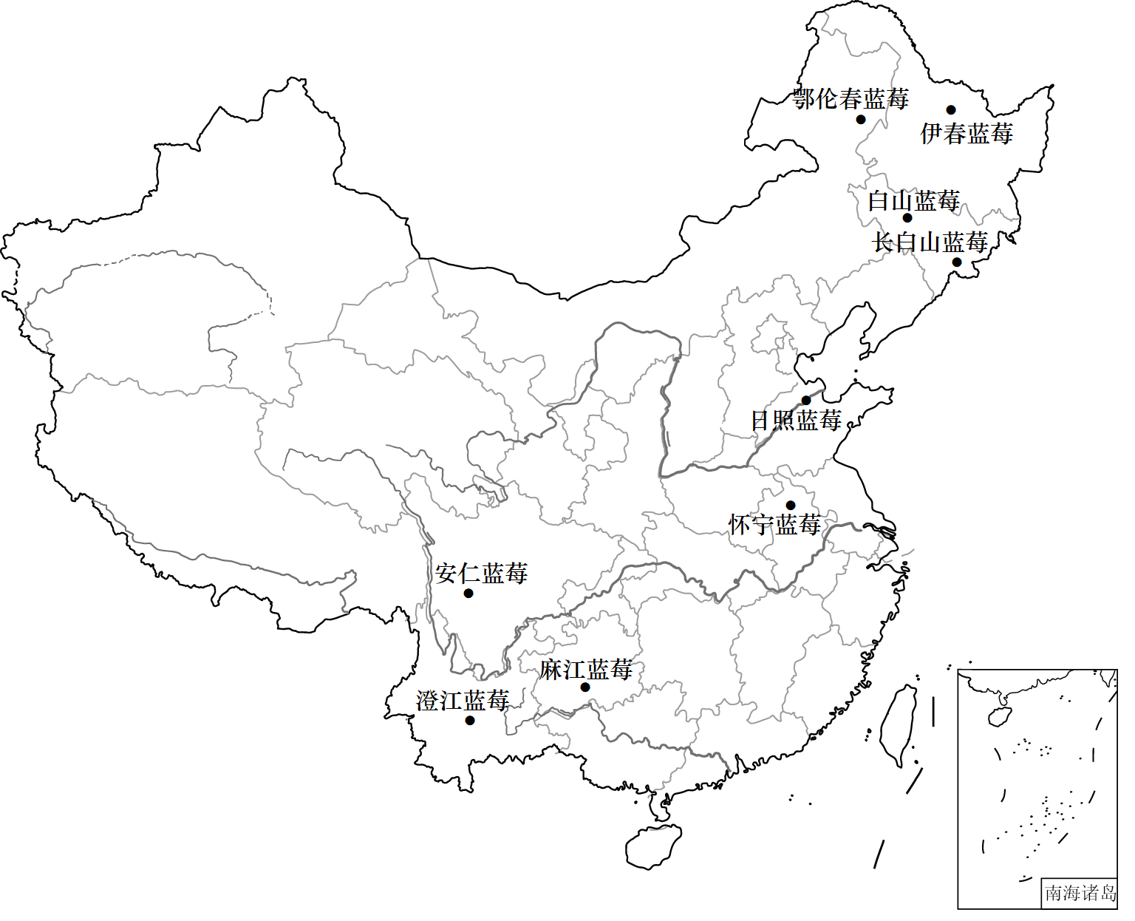
A. 甘、云 B. 粤、桂 C. 黑、吉 D. 晋、陕
【答案】C
【解析】
【详解】读图可知，蓝莓主要分布在黑龙江省、吉林省、内蒙古自治区、山东省、四川省、云南省、贵州省、安徽省。简称分别是黑、吉、内蒙古、鲁、川或蜀、云或滇、贵或黔、皖。C正确，甘是甘肃省的简称，粤是广东省的简称、桂是广西壮族自治区的简称、晋是山西省的简称、陕是陕西省的简称，这些省区没有蓝莓分布，ABD错误。故选C。
煤炭工业是澳大利亚的支柱产业，已探明具备可采价值的煤炭资源居世界前列。读澳大利亚2020年电力来源构成图与煤炭资源分布图（图），完成下面小题。
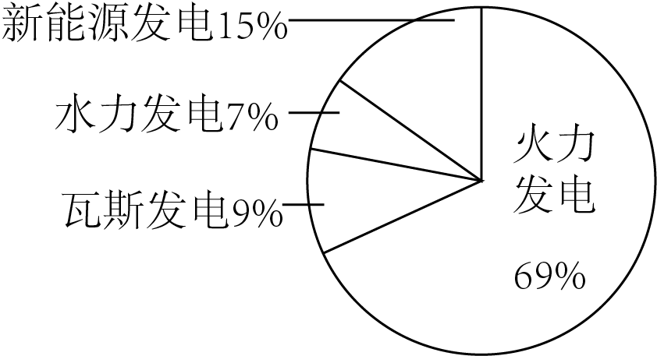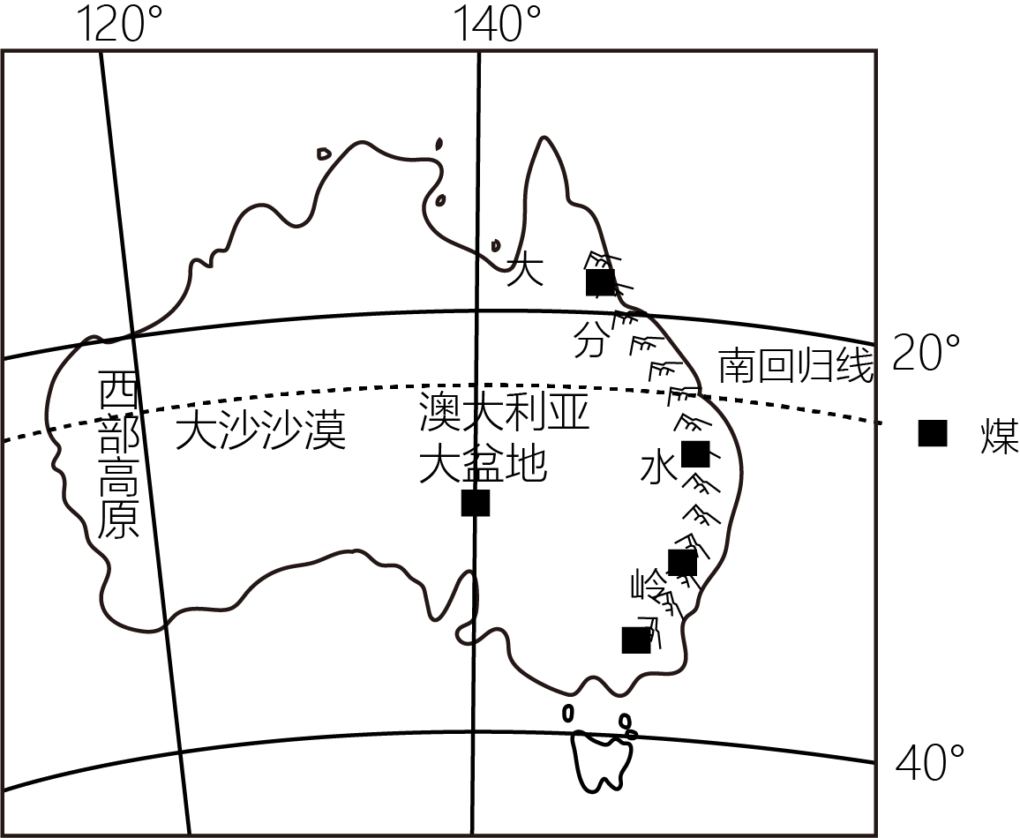
13. 澳大利亚的电力主要来源于（ ）
A. 火力发电 B. 新能源发电 C. 水力发电 D. 瓦斯发电
14. 澳大利亚的煤炭资源主要分布在（ ）
A. 西部高原 B. 大沙沙漠 C. 澳大利亚大盆地 D. 大分水岭
15. 为实现可持续发展，澳大利亚在能源开发利用中，应（ ）
①强力推进煤炭资源开采，提高火力发电的比重
②采用先进的管理方法和生产技术，提高能源的利用率
③加强新能源的开发与利用，注重环境保护
④节约使用煤炭，加强水能等清洁能源的使用
A. ①②③ B. ①②④ C. ①③④ D. ②③④
【答案】13. A 14. D 15. D
【解析】
【13题详解】
澳大利亚的电力主要来源于火力发电，火力发电占全国电力来源的69%。故选A。
【14题详解】
读图可知，澳大利亚的煤炭资源主要分布在东部大分水岭地区，这里是澳大利亚主要的煤炭资源分布区，澳大利亚的煤炭主要输往日本、韩国、印度、中国等亚洲国家，故选D。
【15题详解】
为实现可持续发展，澳大利亚在能源开发利用中应采用先进管理方法和生产技术，提高能源的利用率，加强新能源的开发与利用，注重环境保护节约使用煤炭，加强水能等清洁能源的使用，②③④正确，强力推进煤炭资源开采，提高火力发电的比重，不符合可持续发展理念，①错误，故选D。
【点睛】澳大利亚铁矿、铝土矿、煤等矿产资源丰富，而且开采的矿石一半以上用于出口，被誉为“坐在矿车上的国家”。
“仰望山接山，俯视江如线，对面能说话，相会要一天。”是我国横断山区的真实写照。据此，完成下面小题。
16. 横断山区的自然地理特征是（ ）
①山高谷深，地势起伏大②从山麓到山顶，气候差异明显
③河流落差大，水流急④全年阴冷潮湿
A. ①②③ B. ①②④ C. ①③④ D. ②③④
17. 横断山区常见的地质灾害有（ ）
A. 地震、洪涝 B. 滑坡、干旱 C. 滑坡、泥石流 D. 泥石流、台风
18. 横断山区自然景观独特，资源丰富，但经济发展水平相对较低。为促进当地经济发展，需优先（ ）
A. 利用多样的土地资源，种植多种经济作物
B. 利用丰富的森林资源，扩大木材加工业
C. 发展交通运输业，加强与外界的联系与交流
D. 大力修建水电站，尽可能开发水能资源
【答案】16. A 17. C 18. C
【解析】
【16题详解】
横断山区山高谷深，起伏大，海拔高，①正确；从山麓到山顶，海拔差异大，气候差异明显，②正确；河流落差大，水流急，水能丰富，③正确；该地纬度较低，热量充足，气候温暖，④错误。故选A。
【17题详解】
横断山区是地质灾害多发区，由于山高坡陡，多滑坡、泥石流等地质灾害，C正确，洪涝、干旱、台风属于气象灾害，ABD错误。故选C。
【18题详解】
俗话说，“要想富，先修路”。在经济社会发展的过程中，交通运输业具有先行发展的特征。所以，发展交通运输业是促进经济发展的桥梁，横断山区地势险峻，交通不便，为促进当地经济发展，需优先发展交通运输业，加强与外界的联系与交流，而种植业、木材加工业和水能水电等其他产业都需要依靠交通等基础设施的支持才能获得发展。C符合题意，ABD不符合题意。故选C。
【点睛】横断山区位于青藏高原东南部，通常为四川、云南两省西部和西藏自治区东部南北走向山脉总称。东起邛峡山，西至伯舒拉岭，北达昌都、甘孜至马尔康一带，南抵中缅边境的山区，面积60余万平方公里。中国最宽和最典型的南北向山系。该地生物多样性丰富、气候差异明显。
嘉峪关地处甘肃西北部，祁连山麓下，扼守河西走廊。骆驼是当地的代表性动物（图）。据此，完成下面小题。
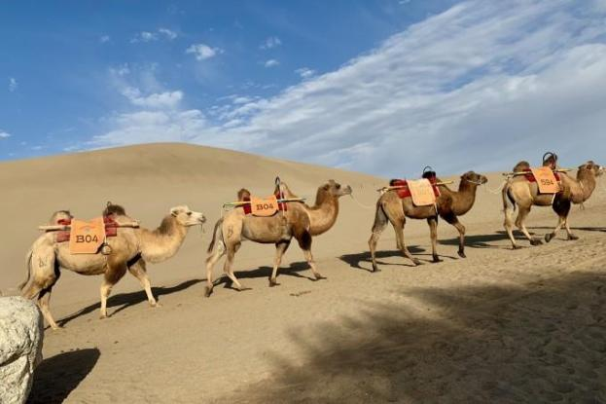
19. 骆驼是“沙漠之舟”，反映出嘉峪关的自然环境特征是（ ）
A. 干旱 B. 干冷 C. 湿热 D. 高寒
20. 嘉峪关形成这种自然环境特征的主要原因是（ ）
A. 气候炎热，蒸发强烈 B. 深居内陆，距海遥远
C. 温差较大，降水稀少 D. 海拔较高，光照充足
【答案】19. A 20. B
【解析】
【19题详解】
“沙漠之舟”骆驼主要生活在西北地区，西北地区地处内陆，远离海洋，降水稀少，干旱是本区自然环境的主要特征，A正确，BCD错误。故选A。
【20题详解】
嘉峪关地处西北地区，该地区由于深居内陆，远离海洋，受重重山脉的阻隔，夏季风难以到达，降水稀少，所以自然环境是干旱，B正确，ACD错误。故选B。
【点睛】西北地区地处内陆，气温冷热变化剧烈，年降水量表现出由东向西逐渐减少的态势。总的来说，干旱是本区自然环境的主要特征。
二、综合题（本大题共4小题，共20分）
21. 读经纬网图（图），回答问题。
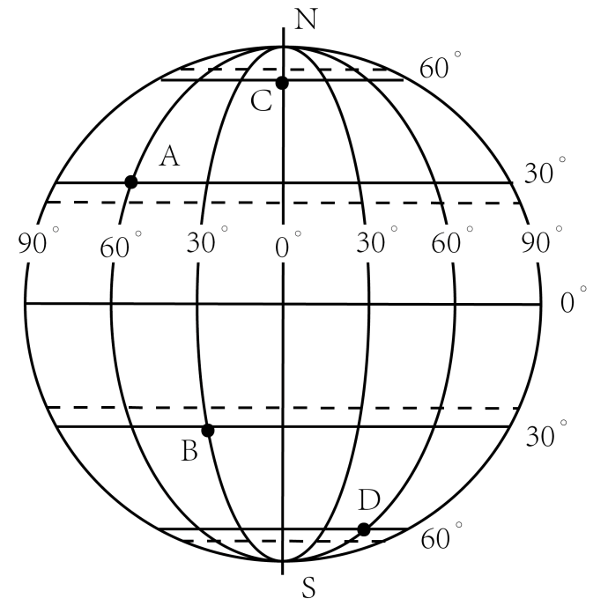
（1）写出A点的经纬度坐标____。
（2）B点位于地球五带中的____。
（3）图中各点位于东半球的是____（填字母），位于北半球的是____（填字母）。
【答案】（1）（30°N，60°W）
（2）南温带 （3） ①. C、D ②. A、C
【解析】
【分析】本题以经纬网图为材料，涉及经纬网定位、半球的划分、五带的划分等知识点，考查学生读图能力和分析问题和解决问题的能力。
小问1详解】
在经纬网上，若相邻两条经线的经度向东增大，就是东经，用符号“E”表示，若相邻两条经线的经度向西增大，就是西经，用符号“W”表示；若相邻两条纬线的纬度向北增大，就是北纬，用符号“N”表示，若相邻两条纬线的纬度向南增大，就是南纬，用符号“S”表示。读图可知，A点的经纬度位置是（30°N，60°W）。
【小问2详解】
热带的纬度范围是23.5°N-23.5°S，北温带的纬度范围是23.5°N-66.5°N，北寒带的纬度范围是66.5°N-90°N，南温带的纬度范围是23.5°S-66.5°S，南寒带的纬度范围是66.5°S-90°S，B点的纬度为30°S，属于南温带。
【小问3详解】
东西半球分界线是20°W和160°E组成的经线圈，20°W以东、160°E以西为东半球，20°W以西、160°E以东为西半球。A点经度为60°W，B点的经度为30°W，C点的经度为0°，D点的经度为60°E，故位于东半球的是C和D，位于西半球的是A和B；南北半球的划分是以0°纬线即赤道为界，赤道以北为北半球，以南为南半球。读图可知，A点纬度为30°N，B点纬度为30°S，C点纬度是60°N，D点纬度是60°S，故A、C位于北半球，B、D位于南半球。
22. 地理环境各要素之间相互联系，相互影响。读俄罗斯（左图）与巴西简图（右图），回答问题。
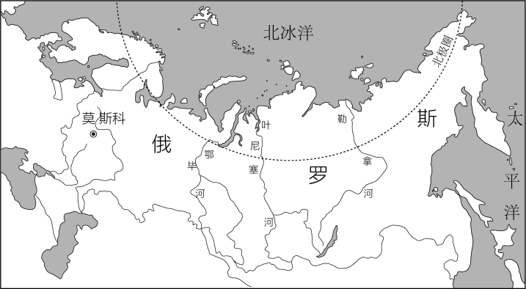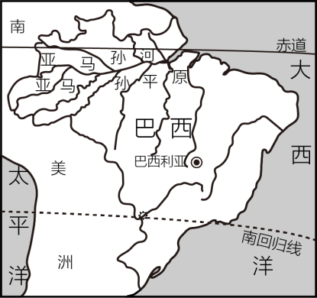
（1）简要描述巴西的海陆位置。
（2）叶尼塞河与亚马孙河中有结冰现象的是____，原因是____。
（3）亚马孙河主要流经的地形区是____，亚马孙河河宽水深，水流平稳，但航运量较小，原因是____。
【答案】（1）位于南美洲东部，东临大西洋（大西洋西岸），西部和南部与其他国家相邻。
（2） ①. 叶尼塞河 ②. 流经地区纬度高，冬季气温低，气候寒冷
（3） ①. 亚马孙平原 ②. 亚马孙河流域属于热带雨林气候区，气候湿热，不适宜人类居住，人口稀疏，经济落后，客货运输量小
【解析】
【分析】本题以俄罗斯和巴西简图为材料，设置3道小题，涉及巴西的地理位置、河流的水文特征等内容，考查学生的掌握情况和分析问题的能力。
【小问1详解】
读图可知，巴西位于南美洲东部，东临大西洋（大西洋西岸），西部和南部与其他国家相邻。
【小问2详解】
叶尼塞河流经地区纬度高，冬季气温低，气候寒冷，冬季河流有结冰期。亚马孙河流经地区气候湿热，属热带雨林气候，冬季河流不结冰。
【小问3详解】
亚马孙河主要流经的地形区是亚马孙平原，亚马孙河河宽水深，水流平稳，但是亚马孙河流域属于热带雨林气候区，气候湿热，不适宜人类居住，人口稀疏，经济落后，客货运输量小，航运量较小。
23. 读下列材料，回答问题。
材料一 中国茶叶主要产地分布图（图）。
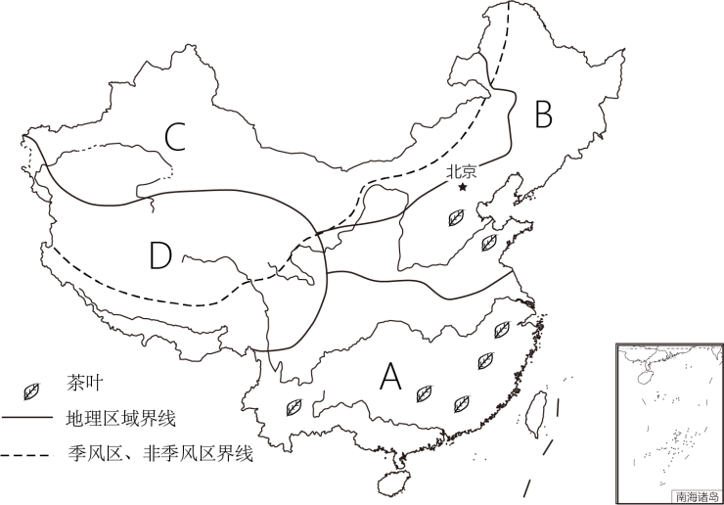
材料二 “茶者，南方之嘉木也。”——陆羽《茶经》
材料三 茶叶多适宜生长在温暖湿润的地区。20世纪50年代，我国农业科技人员提出“南茶北移”的设想。经过多年不断地努力，并随着大棚保温技术和茶树的改良，最终在山东、河北试种成功，打破了历史上“茶不过黄河”的说法。
（1）茶叶主要产地分布在我国的____（季风区、非季风区）。
（2）“茶者，南方之嘉木也”的“南方”位于图中的____（填字母）。历史上“茶不过黄河”的原因是：与南方地区相比，黄河以北地区热量____，降水____。
（3）若将茶叶引种到D区域，你认为是否可行？请谈谈自己的看法。
【答案】（1）季风区 （2） ①. A ②. 不足 ③. 较少或少
（3）不可行，D区域地处青藏地区，海拔高，气温低，热量不足，气候高寒，降水量少；青藏高原草甸土广布，土壤贫瘠；茶叶种植和加工技术落后，人口稀疏，劳动力不足，不适合茶树种植。或可行，我国农业科技突飞猛进，可以通过大棚保温技术、改良和培育耐低温品种，适应当地自然环境。
【解析】
【分析】本题以中国茶叶主要产地分布图为材料，涉及我国季风区与非季风区的分布、我国的四大地理区域、南北方差异、影响农业发展的因素等知识点，考查学生对课本知识的掌握能力和综合思维的地理素养。
【小问1详解】
我国东部濒临海洋，为季风区，西部深居内陆，为非季风区，读材料一可知，茶叶主要分布在季风区。
【小问2详解】
读图可知，A是南方地区，B是北方地区，C是西北地区，D是青藏地区。故南方对应图中的A，茶叶不过黄河是因为黄河以北热量不足，降水较少，不适合茶叶喜温喜湿的生长习性。
【小问3详解】
作物生长需要适合的自然条件，根据所学知识，D区域为青藏地区，该地区以高原为主，海拔高，气温低，热量不足，气候高寒，降水量少；且青藏高原草甸土广布，土壤贫瘠，其自然条件难以满足茶叶的生长；茶叶种植和加工技术落后，人口稀疏，劳动力不足，所以当地社会经济条件难以支撑茶叶的种植，故当地不适合茶树种植。如果在青藏高原进行茶叶种植的话，需要通过科学技术来实现，比如通过大棚保温技术、改良和培育耐低温品种，适应当地自然环境。
24. 读下列材料，回答问题。
材料一 兰州市享有“黄河明珠”“水车之都”“瓜果名城”等美誉。
材料二 兰州黄河铁桥（图），又名中山桥，位于滨河路中段，白塔山下。中山桥是全国重点文物保护单位，多次整修、加固、抬升，2019年入选中国工业遗产保护名录。
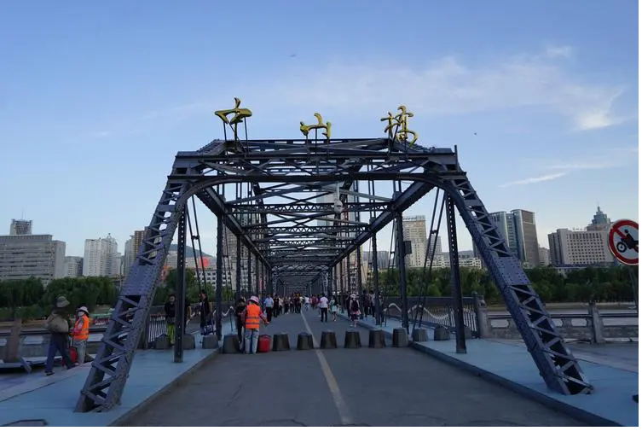
材料三 今年“五一”假期兰州市重点景区接待游客和旅游收入均大幅增加。兰州市通过牛肉面制作技艺展示、“秦韵流光——秦腔服饰文化展”、书香非遗——陶土世界阅读推广等活动，营造了浓厚节日消费氛围，激发了游客消费热情。
（1）兰州地处“两山一河”之间，享有“黄河明珠”之誉，黄河兰州段河水水位较高的季节是____，河水水位年际变化较____（大、小）。
（2）兰州中山桥历史悠久，文化底蕴深厚，在桥梁修缮时，应当____（整旧如新、修旧如旧、建新如旧）。
（3）为促进兰州市旅游业的进一步发展，请提两点合理化的建议。
【答案】（1） ①. 夏季 ②. 大
（2）修旧如旧 （3）不断完善基础设施，进一步提升地区接待能力；依托特色文化，寻求新的旅游开发和经济增长点；加强旅游宣传，提高知名度，开拓客源市场等。
【解析】
【分析】本大题以兰州旅游业和黄河为材料设置试题，涉及黄河的概况、地方特色与旅游业发展等相关内容，考查学生区域认知的地理素养和对课本知识的掌握。
【小问1详解】
兰州地处“两山一河”之间，享有“黄河明珠”之誉。受我国季风气候的影响，夏季多雨，年际变化大。黄河兰州段河水水位较高的季节是夏季，河水水位年际变化较大。
【小问2详解】
修旧如旧是保持原有的建筑风格和外貌。修复古建筑应该尊重其原有的建筑风格和外貌，包括建筑的颜色、形状、屋顶形式、门窗样式等，避免随意更改和破坏。兰州中山桥历史悠久，文化底蕴深厚，在桥梁修缮时，应当修旧如旧。
【小问3详解】
为促进兰州市旅游业的进一步发展，其合理化的建议是：不断完善当地道路、服务场所等基础设施，进一步提升该地区对游客的接待能力；依托当地特色文化，寻求新的旅游开发和经济增长点；加强旅游宣传，提高知名度，开拓客源市场等。

